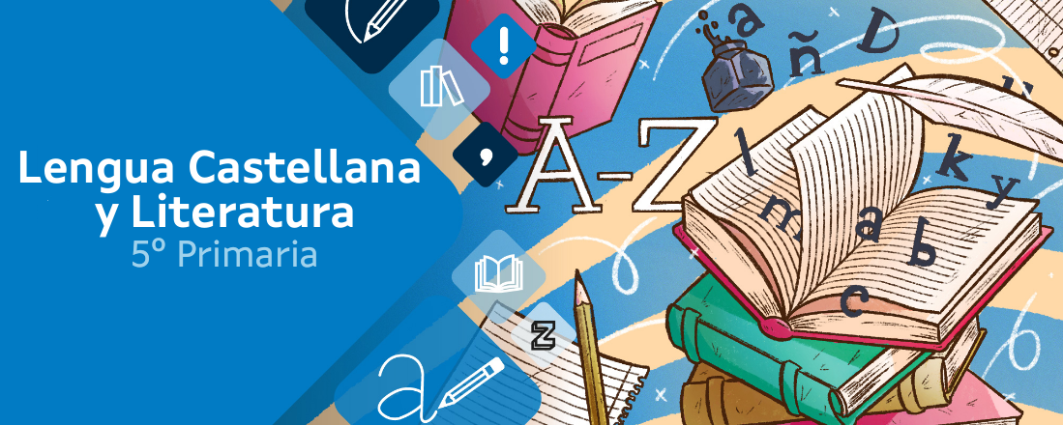
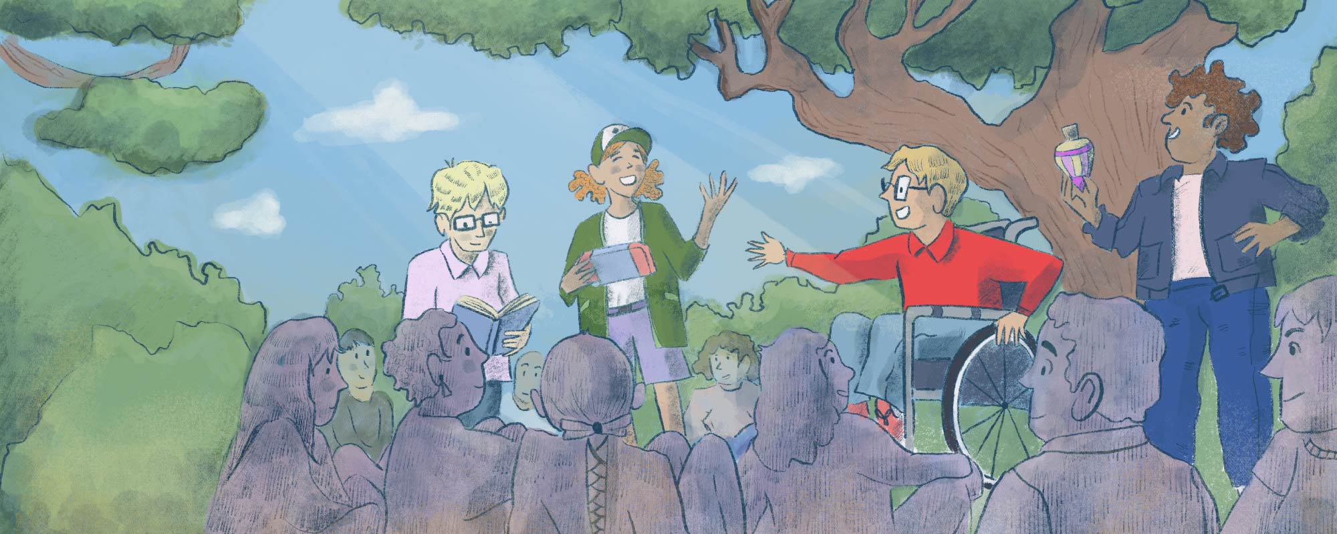
El juego a través de los siglos
[[Imaxe distintiva do REA]]

Diario de aprendizaje individual de:

Nombre:
Materia: | Grupo:
Data:

FASES DEL PROYECTO (Marca las que vas superando) | Marca
Fase 1: Los juegos
Fase 2: El juego de la lengua
Fase 3: Construyendo los argumentos
Fase 4: Debate en juego
Fase 5: El debate a examen

FASE 1: Los juegos
En esta primera fase presentamos el reto de la situación de aprendizaje. Ahora, en tu diario, debes pensar y escribir sobre “qué” y “cómo” aprendiste en este bloque.
No tengas prisa, ¡hazlo con sentido! Recuerda, reflexiona y escribe con sinceridad para conocer tus puntos fuertes y débiles y así mejorar tu aprendizaje.

Aprendo
¿En qué consiste el reto?

 | El reto me llamó la atención. |  | El reto no me parece interesante.

Lo que más me gustó fue:
Lo que menos me gustó fue:

Reflexiono
Los juegos que forman parte de mi día a día son:
Entre jugar en casa o en el exterior, prefiero:
¿Normalmente juegas individualmente o en grupo? Si lo haces individualmente, explica los motivos.
Para la reflexión grupal tendrás que preparar una descripción oral de tu juego favorito, podrás ir pensando en ella.

Valoro
Valoro lo que me esforcé de 1 (poco) a 5 (mucho) en esta fase:
 | 1 | 2 | 3 | 4 | 5
Valoro lo que aprendí en esta fase de 1 (muy poco) a 5 (mucho):
 | 1 | 2 | 3 | 4 | 5

Diario común
Como ya te he dicho anteriormente, es momento de describir el rey de tus juegos. Al terminar las exposiciones, tendrás que escoger el juego favorito de un compañero o una compañera y llevarlo a la práctica en tu tiempo libre. Cuéntanos aquí tus impresiones.
ascs

FASE 2: El juego de la lengua
Ya finalizamos la segunda fase. Ahora te toca reflexionar en el diario cómo la afrontaste y reflejar la manera en la que aprendiste.
Recuerda: no hay prisa, hazlo con calma y piensa antes de escribir. Es la mejor manera de conocer cómo aprendes y progresar.

Aprendo
Para mí un debate es:

 | Ya tenía conocimiento de los distintos tipos de argumentos |  | No tenía conocimiento de los distintos tipos de argumentos
La actividad de esta fase sobre la publicidad gráfica me ha parecido:
¿Mayores o viejos? Por lenguaje inclusivo entiendo:

Reflexiono
Opinar es algo que realizamos a diario cuando nos comunicamos. Por ejemplo, opinamos sobre lo que nos gusta y lo que no, sobre lo que pensamos y lo que creemos. Sin embargo, expresar una buena opinión no es tan fácil como parece.
En el momento de expresar mi opinión tengo en cuenta:
Si alguien da una opinión contraria a la mía o que no me gusta, ¿cómo suelo reaccionar?
En cuanto al tema de los juegos, ¿consideras que existen juegos de chicos y juegos de chicas? Argumenta tu respuesta y pon ejemplos.

Valoro
Valoro lo que me esforcé de 1 (poco) a 5 (mucho) en esta fase:
 | 1 | 2 | 3 | 4 | 5
Valoro lo que aprendí en esta fase de 1 (muy poco) a 5 (mucho):
 | 1 | 2 | 3 | 4 | 5

Diario común
En la reflexión individual hablábamos de los juegos de chicos y de chicas, vamos a tratar el tema en grupo. ¿Saltar a la comba es de chicas? ¿Juegan mejor los chicos al fútbol que las chicas? Recoge a continuación alguna opinión que te llame la atención de tus compañeros y compañeras.

FASE 3: Construyendo los argumentos
Ahora que ya conoces un poco más sobre los argumentos, ¡vamos a dar otro pasito más para avanzar hacia el reto!
Seguro que precisamos conocer más sobre el mundo de las entrevistas para llevar a cabo nuestro debate, pero con tus habilidades puestas en juego a lo largo de esta fase y compartiéndolas con el resto del grupo, te permitirán conocer las instrucciones idóneas para resolver y superar esta nueva dificultad.

Aprendo
Las sesiones en la biblioteca y las actividades que llevamos a cabo me parecieron:

Si | Durante mi estancia en la biblioteca... | Non
 | He mantenido un tono más bajo de voz que el habitual.
 | He tratado con cuidado el material que utilicé.
 | He recogido todo lo que utilicé antes de marcharme.
En cuanto a la postura que me ha tocado en el sorteo defender frente al tema del debate estoy:
En la entrevista que hicimos en clase al personal del centro me he sentido:
A lo largo de la fase 3 he tenido dificultades en las siguientes actividades:

Reflexiono
Como hemos visto a lo largo de esta fase, es importante que la persona entrevistada se sienta cómoda durante la entrevista, pues realizar preguntas incómodas pueden convertir ese momento en algo bochornoso para esa persona.

Si fuese yo la persona entrevistada y me hiciesen sentir incomodidad, ¿cómo reaccionaría?
¿Considero que el medio y el lugar en el que se realiza la entrevista puede variarla o influir en ella? ¿Por qué?
Durante la realización de las estaciones de aprendizaje, ¿me he concentrado bien en las actividades?, ¿he ayudado a los otros miembros del grupo?

Valoro
Valoro lo que me esforcé de 1 (poco) a 5 (mucho) en esta fase:
 | 1 | 2 | 3 | 4 | 5
Valoro lo que aprendí en esta fase de 1 (muy poco) a 5 (mucho):
 | 1 | 2 | 3 | 4 | 5

Diario común
¿Creéis que los avances tecnológicos en los juego de ocio de los niños y niñas contribuyen a un consumo y producción sostenible? ¿Qué creéis que contamina menos, reutilizar una rueda de coche para jugar o una videoconsola con 10 juegos?

FASE 4: Debate en juego
Después de mucho trabajo el grupo alcanzó el reto final. Fueron días de compartir conocimientos, superar dificultades y poner en común herramientas y habilidades que contribuyeron a la resolución del reto final. Además de la satisfacción por el trabajo bien hecho, lo que aprendemos en este reto servirá en un futuro para resolver situaciones similares.

Aprendo
¿Qué opinas del papel que debe desempeñar una persona moderadora? ¿Consideras que es una pieza clave del debate? Si ambos grupos muestran respeto y saben comportarse ¿debería estar presente?
A lo largo de la vida necesitaremos de personas moderadoras en muchos campos, al igual que en el debate, pues aunque todo fluya puede darse alguna ocasión en la que tengamos que pedir ayuda o tengan que intervenir y eso no es malo, son roles de la vida.
En alguna ocasión, por algún conflicto en el patio, ¿has necesitado de una persona mediadora?
Lo que he aprendido también me puede servir para:

Reflexiono
Las mayores dificultades que tuve para superar el reto fueron:
Lo más difícil de trabajar en grupo para resolver el reto fue:
Considero que lo más importante que aporté al grupo fue:

Valoro
Valoro lo que me esforcé de 1 (poco) a 5 (mucho) en esta fase:
 | 1 | 2 | 3 | 4 | 5
Valoro lo que aprendí en esta fase de 1 (muy poco) a 5 (mucho):
 | 1 | 2 | 3 | 4 | 5

Diario común
Ahora que hemos realizado nuestro propio debate, ¿cómo os sentisteis a lo largo del mismo?, ¿os gustó vuestra intervención?, ¿creéis que se podría mejorar?, ¿cómo?

FASE 5: El debate a examen
Vuelve la vista atrás y piensa sobre cómo fue esta aventura desde el comienzo y los resultados de la misma. En un futuro, gracias a esta reflexión, podrás adaptarte mejor a otras situaciones de aprendizaje diferentes.

Aprendo
Cosas importantes que aprendí durante todo este proyecto:
Pienso que necesito mejorar en:
Lo más destacado de participar en este proyecto fue:

Reflexiono
Mis aportaciones en esta fase fueron:
De las aportaciones de mis compañeros y compañeras me sorprendió:

Pienso que respetar las opiniones de las demás personas es importante porque:

La puesta en práctica del reto puede influir en la sociedad porque:

Valoro
Valoro lo que me esforcé de 1 (poco) a 5 (mucho) en esta fase:
 | 1 | 2 | 3 | 4 | 5
Valoro lo que aprendí en esta fase de 1 (muy poco) a 5 (mucho):
 | 1 | 2 | 3 | 4 | 5

Mis sensaciones
En este proyecto me sentí:

 |  |  |  | 
Con motivación | Con curiosidad | Con confianza | Con inseguridad | Con desgana
¿Por qué?

Ideas para mejorar
Mi opinión general sobre este proyecto:
 |  | 
Me gusta mucho | Me gusta algo | No me gusta

Opino sobre este proyecto:
Cosas que cambiaría:
Ideas para mejorar:

Diario común
Tras la evaluación de vuestro trabajo como grupo, haz un breve resumen de vuestras conclusiones y comentarios.

Crédito de la imagen de portada
Jogreher . Juegos tradicionales. (CC BY-SA)


“Diario de aprendizaje_El juego a través de los siglos”, proxecto cREAgal, publícase con Licenza Creative Commons Recoñecemento Non-comercial Compartir igual 4.0

